Лабораторная работа №2. Формализация раздела базы знаний, описывающего предметную область
Тема
Формализация раздела базы знаний, описывающего предметную область.
Цель
Получить навыки формального представления разделов, описывающих предметные области, в базе знаний.
Задание
Формализовать на языке SCs структурную спецификацию выбранного раздела.
Для этого необходимо:
- выделить разделы, на которые декомпозируется описываемый раздел;
- выделить список классов объектов, исследуемых в соответствующей разделу предметной области, выделить среди них максимальный (-ые) и немаксимальные классы объектов исследования;
- выделить исследуемые отношения данного раздела.

Примечание:
- формализация происходит только на языке SCs;
- результат формализации погружается в ostis-систему;
- все понятия, которые были введены для описания предметной области, должны иметь основные идентификаторы для корректного отображения в системе;
- для сдачи лабораторной работы необходимо показать:
  - файл с результатом формализации;
  - интегрированный раздел в базу знаний ostis-системы с возможностью навигации по этому разделу.

Теоретические сведения
Под структурой будем понимать множество sc-элементов, удаление одного из которых может привести к нарушению целостности этого множества. Каждая структура представляет собой sc-элемент, обозначающий некоторый текст SC-кода, который может быть объектом спецификации, в том числе входить в состав других структур, быть связанным с другими сущностями различными отношениями.
Понятие структуры является основой для представления знаний, метазнаний и их структуризации, а также является одним из наиболее общих (с точки зрения уточнения семантики) понятий при описании свойств какого-либо объекта.
Структура может изображаться путем явного указания всех пар принадлежности элементов этой структуре, а также в виде контура, содержащего все элементы, входящие в состав этой структуры, что продемонстрировано на рисунке:
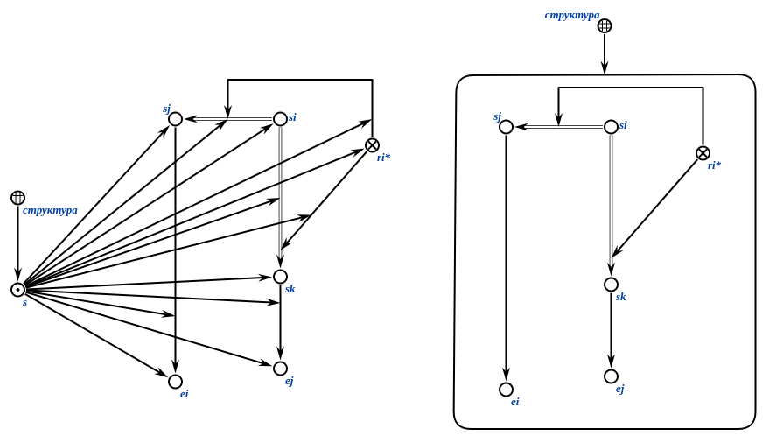
Рисунок 1. Пример полного и сокращенного представления структуры в SCg-коде

Предметная область – это результат интеграции (объединения) частичных семантических окрестностей, описывающих все исследуемые сущности заданного класса и имеющих одинаковый (общий) предмет исследования (то есть один и тот же набор отношений, которым должны принадлежать связки, входящие в состав интегрируемых семантических окрестностей).
Другими словами, предметная область - это структура, элементами которой являются все экземпляры, связи между ними, и классы которым они принадлежат.
Каждой предметной области можно поставить в соответствие семейство соответствующих ей онтологий разного вида.
Онтология – это вид знаний, каждое из которых является спецификацией (описанием свойств) соответствующей предметной области, ориентированной на описание свойств и взаимосвязей понятий, входящих в состав указанной предметной области.
По сути, онтология характеризует предметную область с какой-либо стороны. Соответственно, онтологии разбиваются на следующие подклассы:
- терминологические онтологии - онтологии, описывающие систему основных и неосновных терминов (имен, внешних обозначений), соответствующих концептам и отношениям заданной предметной области;
- теоретико-множественные онтологии - онтологии, описывающие теоретико-множественные связи между понятиями заданной предметной области (включение, разбиение, объединение, пересечение, разность множеств, область определения, домен, функция);
- логические онтологии - описание системы высказываний заданной предметной области;
- и другие.

Также выделяют интегрированную онтологию – онтологию, объединяющую все онтологии различного вида некоторой предметной области.
Пример описания различных типов онтологий предметной области в SCg:

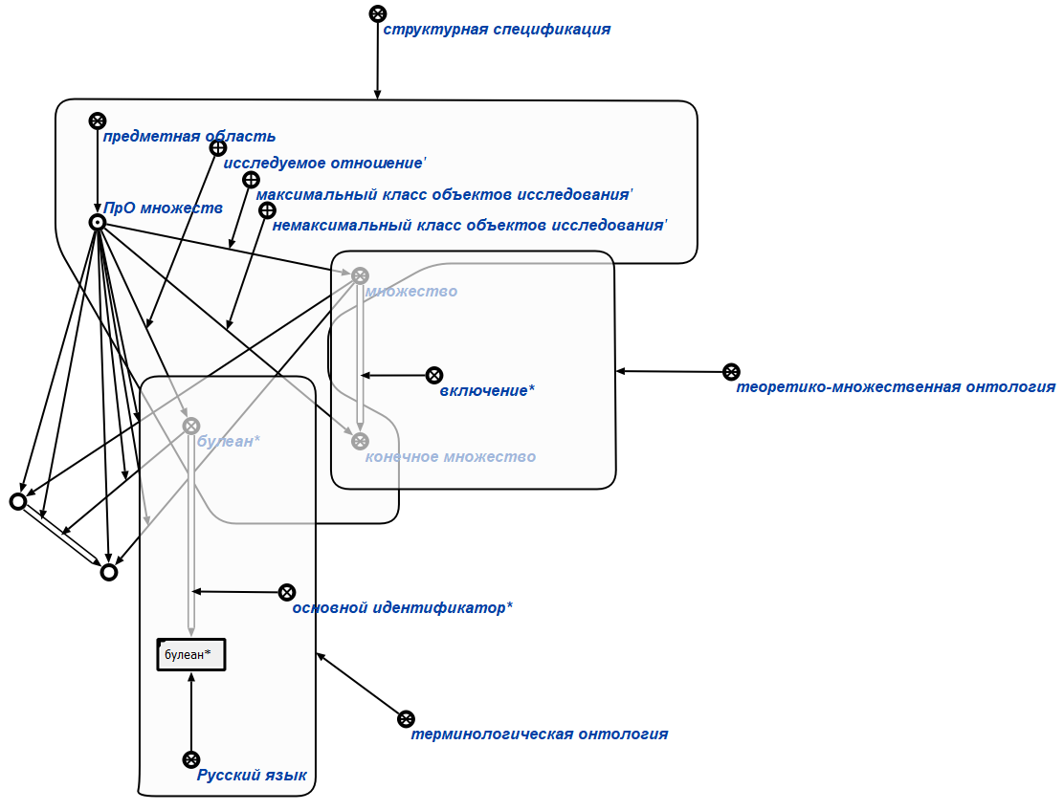
Рисунок 2. Пример описания различных типов онтологий предметной области в SCg.

Раздел. Предметная область - это структура бóльшая, чем Предметная область, которая содержит всю предметную область, а также все ее онтологии, включая утверждения, определения, теоретико-множественные связи и прочее.
Каждый раздел представляет собой условно дидактически выделяемый фрагмент базы знаний, обладающий логической целостностью и завершенностью.
Примечание: для каждого раздела необходимо явно указать принадлежность к множеству атомарных или неатомарных разделов.
На рисунке ниже показано соотношение предметной области, онтологии и раздела:
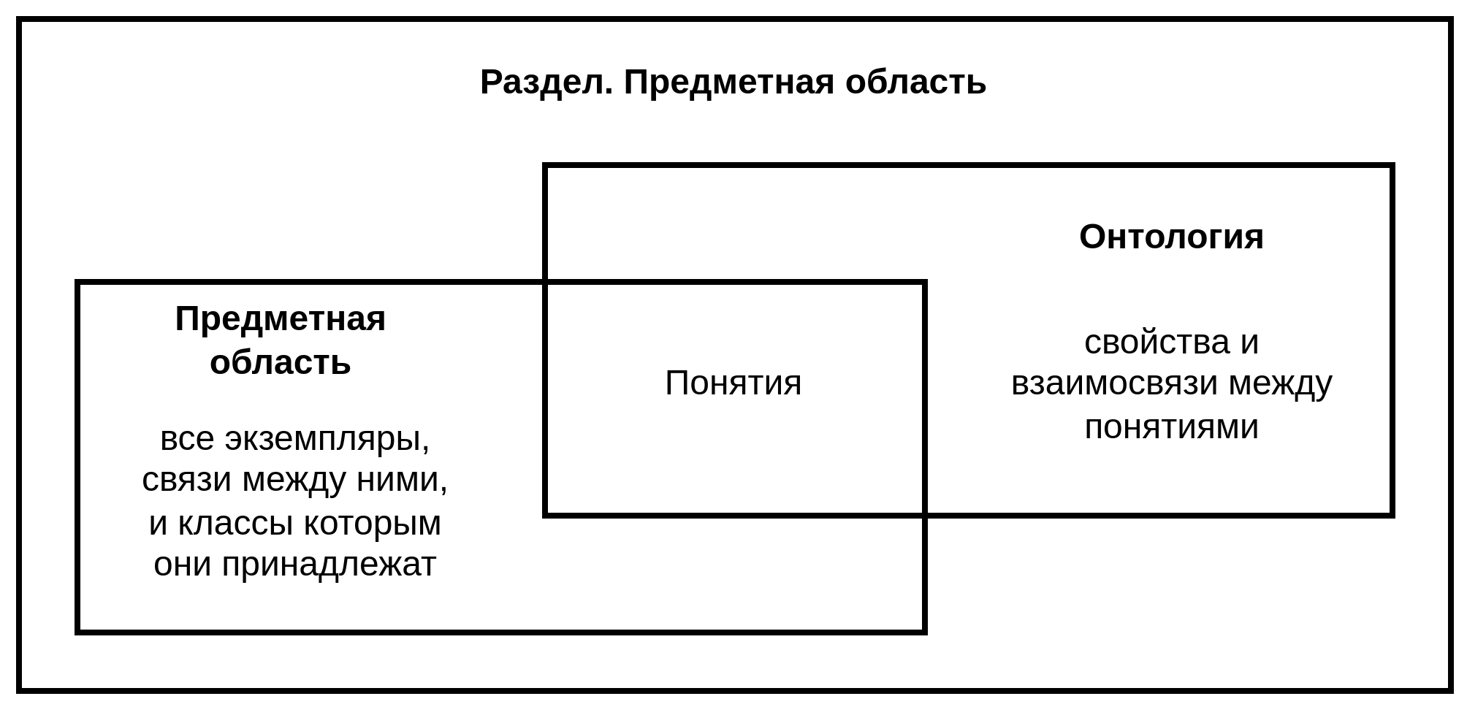 Рисунок 3. Соотношение предметной области, онтологии и раздела.

Спецификация - это семантическая окрестность соответствующего элемента.
Структурная спецификация предметной области - это
- ролевая структура ключевых элементов предметной области;
- схема ролей понятий предметной области и ее связи со смежными предметными областями;
- описание внутренней структуры предметной области, а также ее внешних связей с другими предметными областями;
- семантическая окрестность предметной области, включающая в себя все ключевые элементы, входящие в состав предметной области (ключевые понятия и ключевые объекты исследования предметной области) с указанием их ролей в рамках этой предметной области.

Понятия, необходимые для построения структурной спецификации, находятся в составе Предметная область предметных областей, доступ к которой можно получить на ims.ostis.net.
Основные понятия приведены ниже:
- Частная предметная область* – бинарное ориентированное отношение, с помощью которого задается иерархия предметных областей путем перехода от менее детального к более детальному рассмотрению соответствующих исследуемых понятий.
- Декомпозиция раздела* – это квазибинарное отношение между разделом и множеством его подразделов. Данное отношение задает дидактическую структуру раздела. В отличие от отношения базовая декомпозиция*, которое связывает некоторую сущность с другими сущностями, являющимися ее частями, отношение декомпозиция раздела* связывает раздел с его подразделами, т.е. сужается область определения отношения базовая декомпозиция*.
- Максимальный класс объектов исследования’ – это ролевое отношение, указывающее в рамках предметной области на множество, являющееся максимальным классом объектов исследования данной предметной области, то есть на такое исследуемое понятие’, для которого в рамках данной предметной области не существует другого исследуемого понятия', которое бы являлось надмножеством для данного.
- Немаксимальный класс объектов исследования’ – это ролевое отношение, указывающее в рамках предметной области на такое исследуемое понятие’, для которого в рамках данной предметной области существует другое исследуемое понятие’, являющееся надмножеством первого.
- Исследуемое отношение’ – это ролевое отношение, указывающее в рамках предметной области на множество связок, являющееся исследуемым отношением данной предметной области, то есть таким отношением, все связки которого являются элементами этой предметной области. При этом элементы таких связок также входят в данную предметную область, но в общем случае могут не являться элементами исследуемых понятий' данной предметной области.
Пример выполнения лабораторной работы
Формальное описание раздела, соответствующего предметной области планарных фигур:

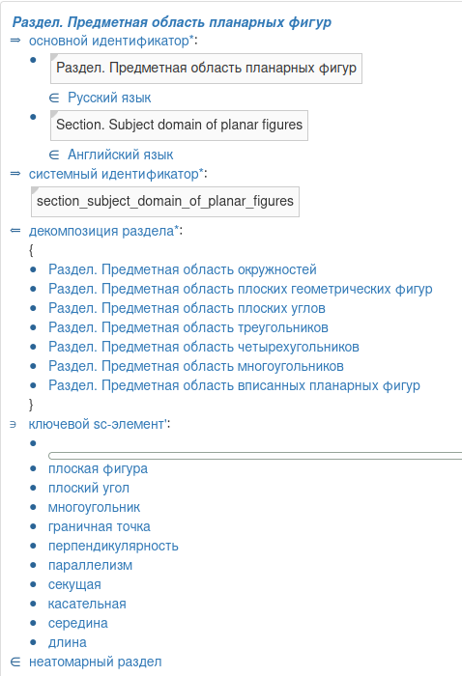

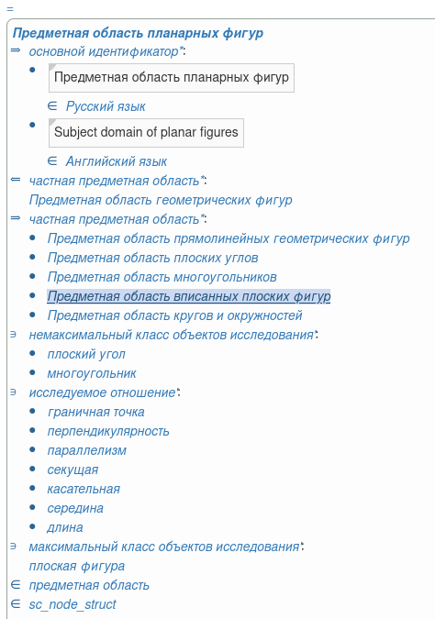
Рисунок 4. Пример выполнения лабораторной работы в SCn.

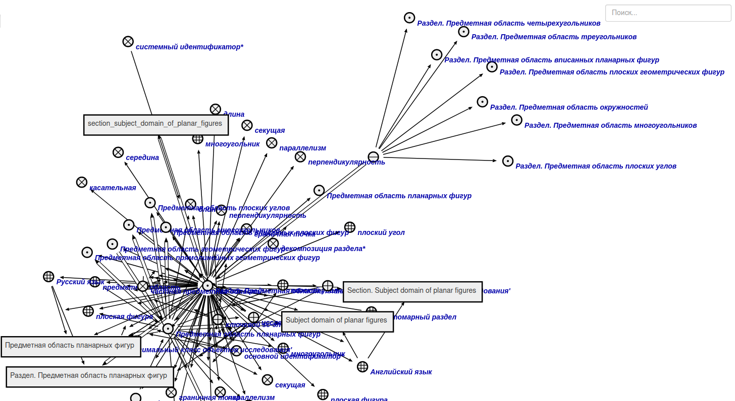
Рисунок 5. Пример выполнения лабораторной работы в SCg.

